 | Министерство науки и высшего образования Российской Федерации  Федеральное государственное автономное образовательное учреждение  высшего образования  «Московский государственный технический университет  имени Н.Э. Баумана  (национальный исследовательский университет)»  (МГТУ им. Н.Э. Баумана)

ФАКУЛЬТЕТ | ИНФОРМАТИКА И СИСТЕМЫ УПРАВЛЕНИЯ
КАФЕДРА | СИСТЕМЫ ОБРАБОТКИ ИНФОРМАЦИИ И УПРАВЛЕНИЯ

Рубежный контроль №1

«Исследования возможностей языка Python»

Дисциплина: ПиК ЯП

Выполнил: |  | _________________ (Жакыпбаев А.А.)  (Подпись) (Ф.И.О.)
Проверил: |  | _________________ ( Гапанюк Ю.Е. )  (Подпись) (Ф.И.О.)
Москва, 2026 г

1. Цель работы
Разработать программу на языке Python для обработки данных о студенческих группах и кафедрах. Реализовать связи один-ко-многим и многие-ко-многим и выполнить три запроса варианта В.
2. Постановка задачи
По таблице предметных областей вариант 28 соответствует классам «Студенческая группа» и «Кафедра». Для запроса В1 отбираются группы, название которых начинается с буквы «А», и выводятся их кафедры. Для запроса В2 определяется минимальное количество студентов среди групп каждой кафедры, затем результат сортируется по возрастанию. Для запроса В3 выводятся все пары «группа — кафедра» в связи многие-ко-многим с сортировкой по названию группы.
В исходной формулировке варианта В используется фамилия сотрудника и зарплата. В данной предметной области аналогами служат название группы и численность студентов. Кафедры, у которых нет групп в связи один-ко-многим, не включаются в расчёт минимума.
3. Исходные данные
Класс | Поля
StudentGroup | id, name, students_count, department_id
Department | id, name
GroupDepartment | group_id, department_id
Тестовый набор включает 5 студенческих групп, 4 кафедры и 8 связей многие-ко-многим. Все внешние ключи ссылаются на существующие записи.
Группа | Число студентов | Основная кафедра
АИ-21 | 25 | Автоматизированные системы
ИУ5-24 | 28 | Информационные технологии
АИ-22 | 22 | Автоматизированные системы
ПМ-23 | 19 | Прикладная математика
ИУ5-25 | 24 | Информационные технологии
4. Алгоритм работы программы
Сначала создаются объекты трёх классов. Затем с помощью списковых включений формируются два набора связанных данных. Первый запрос использует startswith(), второй — min() и sorted(), третий — sorted() для списка связей многие-ко-многим. Для сортировки используется itemgetter из стандартного модуля operator.
5. Текст программы
from operator import itemgetter
class StudentGroup:
"""Студенческая группа"""
def __init__(self, id, name, students_count, department_id):
self.id = id
self.name = name
self.students_count = students_count
self.department_id = department_id
class Department:
"""Кафедра"""
def __init__(self, id, name):
self.id = id
self.name = name
class GroupDepartment:
"""Связь группы с кафедрой (многие ко многим)"""
def __init__(self, group_id, department_id):
self.group_id = group_id
self.department_id = department_id
departments = [
Department(1, 'Автоматизированные системы'),
Department(2, 'Информационные технологии'),
Department(3, 'Прикладная математика'),
Department(4, 'Программная инженерия'),
]
groups = [
StudentGroup(1, 'АИ-21', 25, 1),
StudentGroup(2, 'ИУ5-24', 28, 2),
StudentGroup(3, 'АИ-22', 22, 1),
StudentGroup(4, 'ПМ-23', 19, 3),
StudentGroup(5, 'ИУ5-25', 24, 2),
]
groups_departments = [
GroupDepartment(1, 1),
GroupDepartment(1, 4),
GroupDepartment(2, 2),
GroupDepartment(2, 4),
GroupDepartment(3, 1),
GroupDepartment(4, 3),
GroupDepartment(5, 2),
GroupDepartment(5, 4),
]
def main():
one_to_many = [(g.name, g.students_count, d.name)
for g in groups for d in departments
if g.department_id == d.id]
many_to_many = [(g.name, d.name)
for gd in groups_departments
for g in groups for d in departments
if gd.group_id == g.id and gd.department_id == d.id]
print('Задание В1')
result1 = [(name, dep) for name, count, dep in one_to_many
if name.startswith('А')]
print(result1)
print('\nЗадание В2')
result2 = []
for d in departments:
counts = [count for name, count, dep in one_to_many if dep == d.name]
if counts:
result2.append((d.name, min(counts)))
result2 = sorted(result2, key=itemgetter(1))
print(result2)
print('\nЗадание В3')
result3 = sorted(many_to_many, key=itemgetter(0))
print(result3)
if __name__ == '__main__':
main()

6. Результаты выполнения
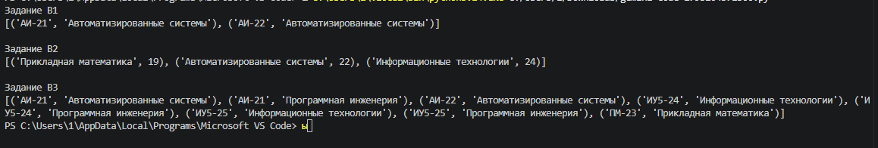
В первом запросе найдены две группы с названиями на «А». Во втором запросе минимальная численность составляет 19, 22 и 24 человека для трёх кафедр с основными группами. В третьем запросе выведено восемь пар связей, упорядоченных по названию группы.
7. Выводы
В ходе работы создана программа на Python, содержащая классы для предметной области «Студенческая группа — Кафедра». Реализованы связи один-ко-многим и многие-ко-многим, подготовлены тестовые данные и выполнены три запроса варианта В. Результаты проверены запуском программы.

Список использованных источников
1. Условия рубежного контроля №1 по курсу ПиК ЯП (предоставленная методичка).
2. Python Software Foundation. Документация Python 3: встроенные функции, сортировка и списковые включения.

